CDIO工程教育改革在中国的实施与发展
顾佩华 包能胜 康全礼 陆小华 熊光晶 林鹏 陈严
(汕头大学，广东 汕头 515063)
【摘 要】CDIO工程教育模式是近年来国际工程教育改革与实施的新成果。在教育部高等教育司理工科教育处的指导和支持下，汕头大学与全国几十所试点高校以及许多非试点院校实施了CDIO改革，重新定位了工程教育改革的模式与路径，重构了工程专业人才培养的各个方面与相应的管理机制，对专业培养目标、专业培养标准、一体化课程计划、基于项目和探究式教学方法、质量保障与持续改进体系等方面进行了探索与实践，取得了阶段性的成效， CDIO正成为我国推进工程教育改革的有效途径之一。
【关键词】工程教育改革；CDIO；专业培养标准；一体化课程

Implementation and Development of CDIO Engineering Education Reform in China
GU Peihua, BAO Nengsheng, KANG Quanli, LU Xiaohua, XIONG Guangjing, CHEN Yan
(Shantou University, Shantou City, Guangdong Province, China 515063)
Abstract: CDIO Initiative was the most recent development of an international collaborative endeavor for engineering education. Under the strong leadership and significant support to the CDIO from the Department of Science and Engineering, the Bureau of Higher Education, the Ministry of Education of China, Shantou University and many other Chinese universities have been undertaking the CDIO based engineering education reform and have achieved significant results. These universities and many other institutions have been undertaking comprehensive review of all aspects of engineering education, including definition of program objectives, detailed syllabus codifying the standards of the program objectives, development of the integrated curriculum, the implementation of active learning methods such as inquiry-based and project-based learning and establishment of quality assurance and continuous improvement system of programs. CDIO is becoming one of the effective ways for China to promote the reform of engineering education.
Key words: Engineering education reform; CDIO; Program standards; Integrated curriculum

一、引言
多年来，国内外都在探寻工程教育改革^{[1]}。与很多国内工程教育改革相比，CDIO是一个国际性的、广泛、较全面和系统的工程教育改革方式。它是由MIT与瑞典的查尔摩斯工业大学、林雪平大学、瑞典皇家工学院在Knut and Alice Wallenberg基金会资助下，通过共同的探索研究而创立的，并成立了以CDIO命名的国际合作组织。该组织已发展到世界五大洲超过25个国家近百所院校成员。
CDIO代表构思(Conceive)、设计(Design)、实施(Implement)和运行(Operate)。它以产品研发到产品的运行、维护、和废弃的全生命周期为载体，通过建立一体化的、相互支撑的、以及有机联系的专业培养标准和课程体系，让学生以主动的、实践的方式学习工程。CDIO通过把工程师所需要具备的知识、能力和素质分解和整理，并细化到了可以直接观察和测量学生的学习效果，最终形成了CDIO能力大纲(CDIO Syllabus)。基于MIT和几所瑞典大学的CDIO改革的经验，总结出12条Best Practices, 也就是CDIO12条标准。CDIO的两个核心的指导性文件CDIO能力大纲和12条标准^{[2]}。
在实现培养目标方面，CDIO的标准要求依照CDIO大纲整合课程体系(一体化课程计划)；教学过程要给予学生知识、能力和素质培养的双重效应(一体化培养)；通过教、学、考过程的顶层设计让学生取得一体化学习经验；并且需要建立以培养目标为基础的评估与改进制度(持续改进)；以CDIO教学大纲为培养标准，以产品研发到产品的运行、维护和废弃的全生命周期为背景环境，建立一体化的相互支撑和有机联系的课程体系，让学生以主动的方式学习和实践工程^{[2]}。
2005年10月，汕头大学工学院开始实施CDIO工程教育改革，2006年正式加入CDIO国际合作组织，并从2006级本科生开始全面实施了基于设计为导向的EIP-CDIO工程教育模式，在建立CDIO专业培养架构、构建CDIO专业培养标准体系、设计CDIO一体化课程体系、构建与实施基于项目学习的教学体系以及建立质量保障与评估改进体系等方面进行了有益的探索与实践^{[3]}。随后获得了教育部首批人才培养模式创新实验区“汕头大学工学院EIP—CDIO工程教育模式创新实验区”，开通了中国CDIO网站www.chinacdio.org，翻译出版了《重新认识工程教育-国际CDIO培养模式与方法》(高等教育出版社)、《CDIO教学大纲与标准》(汕头大学出版社)和《CDIO工作坊手册》(汕头大学出版社) ^{[4]}。
与此同时，CDIO工程教育模式在全国迅速传播，众多国内其他高校也积极推进基于CDIO的教学改革，清华大学、北京交通大学、成都信息工程学院等学校先后加入CDIO合作组织，并取得了积极的进展。教育部高教司发文成立“CDIO工程教育研究与实践课题组” ，并倡议在课题组的框架下组成了由18所院校参加的CDIO工程教育试点工作组，分机械、土木、电气和化工四个大类试点实施CDIO工程教育模式。到2010年，试点工作组已扩大到39个成员，参加试点工作组会议的学校和代表也变得越来越多。2011年12月在南京工程学院举办的试点工作组会议参加代表超过了300人。2012年起试点工作组将采用年会的形式组织年终会议。

二、CDIO在中国的发展
CDIO起源于欧美高校，在中国传播过程中，难免有简单模仿与移植的现象。但是试点高校在CDIO工程教育改革过程中，都结合了本校实际情况进行再认识、再定位、再构思、再设计，把CDIO的能力大纲和标准融入到本校人才培养的全过程，对CDIO进行了一定程度的发展。

1. 汕头大学对CDIO的发展
汕头大学在学习CDIO基本框架的基础上，以推进先进本科教育为目标，积极推进工程教育改革，同时针对当前社会经济对工程师在工程创新能力以及职业道德(Ethics)、诚信(Integrity)和职业素质(Professionalism)方面的特别要求，在CDIO的基础上，融入了E-I-P等元素。同时结合创新与创造的灵魂正是设计这一元素，以产品、过程和系统的C-D-I-O为背景，以设计项目为载体，通过各级设计使学生将学到的理论知识应用于实践，在做设计项目中实现工程能力和工程素质的提升，达到CDIO专业培养标准的要求^{[9]}。
以设计为核心，就是要通过一个以设计为导向的学习过程，帮助学生找到技术与工程实践的方向^{[5,6]}。这个设计导向的学习过程，跟传统或以问题为导向的教育方式不同。通过教育基本设施的改变建成的设计导向的学习过程，提供一个更丰富的教育方式，也重新定义教师资源和教学设施的规则。重新设计问题，这些问题只是告诉学生专业实践和技术中的大体目标和内容，具体的必须通过C-D-I-O全过程来解答。与此同时，学生们必须学会在团队中工作、培养跟同事交流的沟通技巧以及规划他们的工作，在不断强化的设计与实践过程中，逐步找到“对工程的感觉”。
通过以上的学习与调研，再依据汕头大学自身办学地位和特色，汕头大学工学院构建了以设计为导向的EIP-CDIO创新人才培养模式^{[3]}，自2006级本科生开始全面实施，并于2010年7月完成了第一轮全过程的改革。

2. 其他高校对CDIO的发展
成都信息工程学院借鉴CDIO模式，实现“全员、全程、全面”的工作，提出了“以专业建设为主线的教育教学一体化改革”的改革模式，设计了知识、能力、素质培养的“三位一体”培养方案，采取了“一个核心、一个导向、三个层次、一条主线”的改革路径^{[7,8]}，同时将CDIO教育学和基本方法应用于非工科专业，如在管理专业的实施取得了很好的效果，也开创了CDIO 教育改革的新领域。
大连东软信息学院结合自身特色和IT行业的人才需求标准，在充分考虑利益相关者的需求基础上，构建了具有学校特色的能力指标体系，提出了独特的TOPCARES-CDIO人才培养模式。TOPCARES是8个一级能力指标首个英文字母的组合。该模式的核心是“八大能力”指标体系，其每一个字母代表学生应当具备的一种能力^{[9]}。
宁波工程学院建筑学专业以独特的“A+T•CDIO”(艺科交融•创执并举)的教学理念，进行系统的工程教育改革。其理论课程体系全面体现了“艺科交融”，实践课程体系全面体现“创执并举”，将本专业的教改引向深入。浙江万里学院则提出了基于IEC-CDIO(Innovation & Enterprise Capability-CDIO)理念的计算机类专业课程教学的改革。
燕山大学、北京石油化工学院、东北石油大学等许多院校都对CDIO进行了再创新，取得了良好的效果。

三、CDIO在中国的实施

1. 汕头大学CDIO工程教育改革的核心工作
依据EIP-CDIO的特色，汕头大学详细制定了如图1所示的一体化改革总体思路。以此为基础，学校全面推进以明确专业培养目标、制定专业培养标准(知识、能力与素质大纲)、构建一体化课程计划、实施授教与学习方法以及建立保障与持续反馈改进体系等工作为核心的一体化改革的全过程，并以一届四年从入学到毕业为周期，持续改进与提高。
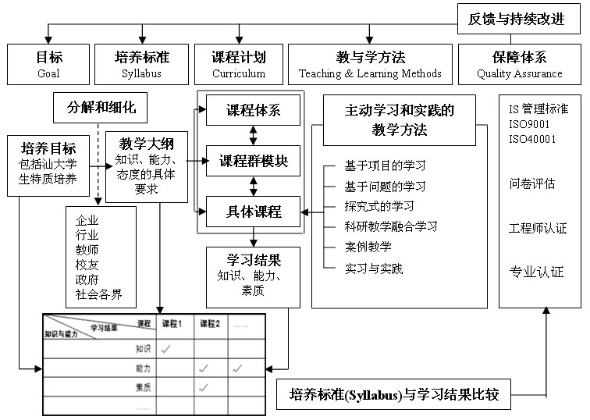
图1 汕头大学CDIO工程教育改革的总体思路

(1)以明确专业使命和培养目标为核心的顶层设计
专业使命是根据专业的愿景，根据学校人才培养的要求，依据本专业学科的定位，确定专业人才培养的大目标。专业培养目标就是根据未来专业的发展、现今专业的定位、社会的需求、未来专业从业人员在社会的职责及角色，确定本专业的人才培养要求，包括本专业学生在毕业的时候应该具备那些知识、具备什么样的能力、成为怎么样的人才、将达到怎么样的水平、胜任什么样的工作等，并且以简洁、明了的方式来展示本专业的愿景、目标、战略以及实现以上目标所需要的知识、能力和素质等信息，使得所有的利益攸关者可快速了解本专业的培养使命和培养目标。

(2)以制定专业培养标准(知识能力素质大纲)为核心的详细设计
为了实现CDIO工程教育模式的专业培养目标，需要将上述顶层设计对工科学生在毕业时的“学习产出”期待进行细化和分解，制定出了集知识、能力和素质为一体的、详细的、具体的、可操作的“学习产出（Learning Outcoming）”目标集合，即专业培养标准。
以学校土木工程专业为例，为了实现上述的专业培养目标，制定的专业培养标准包括四个方面的内容：1.技术知识和推理；2.个人能力、职业能力和态度(职业道德)；3.人际交往能力：团队工作和交流；4.在企业和社会环境下构思、设计、实施、运行系统(CDIO)，即EIP-CDIO教学大纲的第一层内容，再将第一层内容进行细化和分解，例如“技术知识和推理”就可被细化和分解为：1.1基础科学知识；1.2核心工程基础知识；1.3专业工程基础知识三部分，即EIP-CDIO专业培养标准的第二层内容。依此类推，继续细化和分解，直至教师认为EIP-CDIO教学大纲中的知识、能力和素质能够在具体的课程和教学中实现并能够被测量和评估。
(3)以构建一体化课程体系为核心的具体设计
汕头大学工学院按照CDIO的培养模式，再结合自身学校和专业特色，提出了以三级团队设计项目为载体一体化的课程体系。通过以团队项目为骨架的设计，可以将学生的基础知识学习和综合能力训练、扎实的课程学习和广泛的探索兴趣结合起来，将知识学习和个人能力培养、团队合作精神以及大系统掌控能力等有机地结合起来。
以汕头大学工学院机械设计制造及其自动化专业为例，基于EIP-CDIO能力—素质—知识教学大纲和对利益相关者的调研，按照CDIO模式一体化课程体系的设计流程，设计出以四个一级团队设计项目，四个二级团队设计项目，每门课程一个或几个三级团队设计项目为导向的一体化课程体系。
在确立专业培养目标和课程计划之后，要求明确课程体系中的每门课程或环节对专业培养标准的贡献，即专业培养目标实现矩阵示。汕头大学的专业培养目标实现矩阵采用以布卢姆学习目标分类法(Bloom’s Taxonomy)为基础描述学生在学完本课程后应掌握的知识和具有的能力的程度，以1(最低)、2、3、4、5、6(最高)来表示对此项知识、能力或素质要求达到的程度，无要求则留空。专业培养目标实现矩阵将专业特征目标所规定的知识、能力和素质要求落实到具体的教学环节中。专业培养目标实现矩阵可以直观地看出课程计划与知识、能力和素质的密切关系，合理地回答为什么在本专业中需要设置这门课/培养环节以及培养程度的期望。

(4)以建立课程档案为核心的课程文件详细设计
在每门课程的课程档案中，细化了每门课程/环节在专业培养计划的贡献，并明确了课程的性质与目标、学时安排、教学方法、先修课程、后续有关专业课程和教学环节、课程综合记分方法、教科书与参考书以及重要的学习内容与时间节点等课程大纲内容。
还有更重要的就是在课程大纲中，明确了本课程的学生需要掌握的知识点和程度、需要培养的能力及程度以及实现掌握这些知识点和能力要求的教学环节，并且这些环节是可评估的。同时，由于三级项目是单门课程巩固知识点、培养能力和素质最主要的环节。因此，专业的骨干课程都设计了体现核心知识和能力培养目标、小规模、低成本、短学时的三级项目，并要求给出详细的项目指导书。

(5)以服务课堂为核心独具教师个人特色的课堂教案
在构建了每门课程的课程档案之后，具体承担这门课程的教师就建立了以服务课堂为核心独具教师个人特色的课堂教案，而不仅仅是以前的课程教学PPT或其他资料。
课堂教案一般以2个学时为单位，详细给出了这门课程在这一上课学时的目标、上课内容、教学知识点、要培养的CDIO能力(选取四级指标)等，然后针对每一个主要讲的上课内容和知识点，给出了详细的讲授时间(分钟为计算单位)、辅助材料、授课方法与策略(提问、例题、小测验等)。课堂教学教案非常的详尽，需要教师在多年工作积累和完善的基础上，以认真的态度完成并加以实践。它是每门课程具体承担教师的个人特色或魅力教学方法的核心体现，不谋求千篇一律，鼓励各具特色的创新。

(6)以实施基于项目/问题等探究式主动学习为核心的教与学方法
基于项目的学习通过项目设计将课程体系有机的、系统的整合起来。使得所有需要学习的知识、需要培养的能力和需要具备的素质都围绕团队设计项目这个核心，形成一个整体。学生在项目进行的过程中培养CDIO能力。
在单门课程的教学上，EIP-CDIO模式首先要求改革课程教学大纲，将传统的只包含知识要求的教学大纲转变为集知识、能力和素质要求为一体的教学大纲；然后根据新教学大纲改革教学内容和教学活动，一般要求拓宽知识面(增加同其他课程的联系)、减少讲授课学时以增加研讨和团队设计项目学时；最后是改革对学生学习成绩的评定方式，减少笔试成绩的比例，增加团队设计项目成绩的比例。

(7)以建立质量保障体系为核心的持续改进机制
汕头大学工学院工程教育质量保证体系主要由对各利益相关者集团进行调查反馈、基于ISO的教学过程管理质量保证体系、专业认证和工程师认证四部分构成。
对各利益相关者集团进行调查反馈，主要用来评估工学院各专业制定的EIP-CDIO教学大纲中对工科学生在毕业时的学习效果是否符合各利益相关者的要求，根据反馈意见及时调整工程人才培养方案。例如工学院土木工程专业的教师就对已经从事了近10年土木工程专业工作的工程人员进行了问卷调查。

2. 其它CDIO试点高校的工作特色
几年来，CDIO第一批、第二批试点和特色专业的几十所高校在推进CDIO工程教育改革方面取得了良好的进展和成效。在学习研讨CDIO的过程中，各校重新思考工程教育改革的模式与路径，对人才培养方案、课程体系、教学实施、实践环境、教师考评机制等方面也进行了部分环节的重新构建，多方面探索CDIO的中国化、本土化和特色化。

(1)改进专业培养方案，构建一体化的课程体系
成都信息工程学院设计了各专业的人才培养方案，重构了课程体系。该校的课程体系强调专业学习与素质教育、理论与实践、课内与课外、教书与育人、学习能力与创新思维培养的有机结合。重新分配可用的时间和教学资源，压缩总课时，兼顾能力培养和学科知识，模块化设置课程，为学生拓展知识面和加深专业能力提供不同的选择^{[7，8]}。
燕山大学工程设计与分析专业以CDIO工程教育理念为指导，以现代冶金机械装备为主要对象，依托冶炼与轧钢专业特色优势，以培养具有机械类本科生专业基础知识、掌握现代化工程设计与分析技能的专门人才为目标，将传统机械设计理念与CAD/CAE技术等课程知识进行融合，构建了适合于冶金重型机械装备特点的项目式课程体系。该课程体系注重对学生工程应用和工程设计领域科研能力的培养，取得了很好的效果。

(2)实施基于项目等的教学方法，探寻主动教与学
燕山大学工程在实施基于项目等的教学方法、探寻主动教与学方面有很多的成功经验。以该校的机械工程学院设计与分析专业为例，该专业以CDIO工程教育理念为指导，共设置课程三级项目7项、三级实物项目1项、二级项目1项、一级项目1项，以课程项目为载体，构建“冶金机械装备结构与CAD/CAE技术、实验/实践”一体化项目课程体系，如图2所示。该项目课程体系十分注重专业基础知识和工程应用能力的培养。
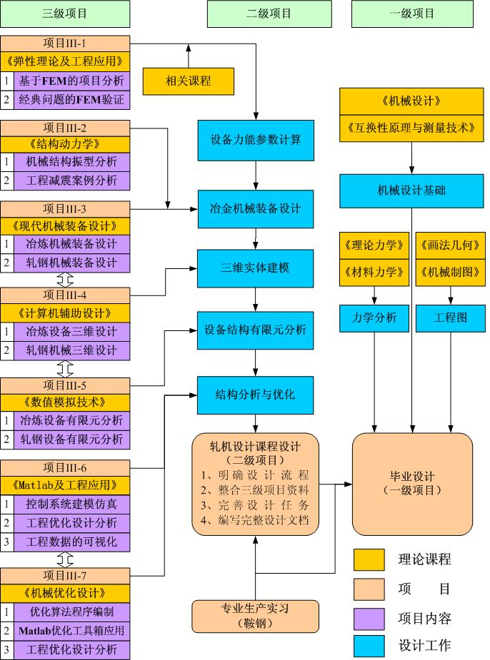
图2 燕山大学工程设计与分析专业项目体系结构图

(3)改进教学管理流程，探讨学生能力的考核方法
成都信息工程学院依托自身优势，在教学过程监控与考核方面进行了很多有益的探索，编制了创新团队及其项目管理的流程图，并采取了计算机数据库管理的模式，极大地增强了基于项目式学习管理的便利性，并且制定了严格的实施计划节点。
而东北石油大学机械设计制造及其自动化专业针对传统的项目考核方式在能力考核，如学生协作能力、创新能力、组织表达能力、信息获取能力、社会活动能力以及沟通表达能力等方面的不足，设计了一种多元课程考核方法，如表1所示。
表1 东北石油大学机械设计制造及其自动化专业项目设计能力评价表
类别 | 知识/能力 | 百分比
技术知识 | 本课程基本知识 (1-10分) | 30
技术知识 | 专业基础知识 (1-10分) | 30
技术知识 | 专业学科知识 (1-10分) | 30
工程能力 | 独立解决问题的能力 (1-6分) | 30
工程能力 | 应用知识、发现知识的能力 (1-6分) | 30
工程能力 | 逻辑思维和系统思维 (1-6分) | 30
工程能力 | 创造性思维和终身学习能力 (1-6分) | 30
工程能力 | 职业态度、职业素质与社会责任感 (1-6分) | 30
团队能力 | 团队合作能力(包括领导、组织和执行力) (1-10分) | 20
团队能力 | 表达交流能力(包括外语能力) (1-10分) | 20
CDIO能力 | 对企业文化的了解和社会多元文化的认识 (1-10分) | 20
CDIO能力 | 对开发产品全过程及相互关系的了解 (1-10分) | 20

四、CDIO在中国高校推广中的实施经验
任何改革都必须有强大的推动力。比如，汕头大学的主要领导者直接策划指导工学院的EIP-CDIO工程教育改革，多次向工学院教师和学生介绍推广CDIO工程教育模式，参加院内的CDIO研讨会和培训会；积极为工学院EIP-CDIO改革争取资源支持，清除改革过程中的障碍；积极推动工学院和麻省理工学院等国际知名院校交流改革经验。
任何改革想要取得成功，应该让所有组织成员积极参与改革。在CDIO工程教育改革中，学校教师的积极性被充分激发出来。试点高校的教师主动参与各种CDIO教学改革研讨会、参加CDIO国际会议、积极承担各级CDIO教改项目，CDIO能力大纲、课程计划、单门课程大纲、团队设计项目和学生考核方案都是在教师集体参与下制定并实施。
提供必要的资源对于持续改革是至关重要的。如果不能长期稳定地为改革计划提供新的充足资源，教育改革将达不到预期的目标。因此，各试点高校努力筹措资源，这些资源既包括资金、实验设备等硬件资源，也包括像时间、组织权力、机会等软件资源，加大对CDIO改革的支持力度。
在CDIO工程教育改革中，汕头大学和其它试点高校不断遇到很多具体的困难，如改革的积极性问题、师资的问题、投入的问题、评价的问题等等。通过不断探索和尝试，积累了许多改革的经验，如下表2所示。但我们都认识到，再好的教育模式，再完美的规章，在实际操作时也无法取代人自身的热情、责任心和素质。因此，积极主动的教研活动和坚定有效的质量监控是改革成败的两个关键要素。
表2 CDIO在国内高校推广过程的难题与尝试
遇到的问题与困难 | 汕头大学与其他试点高校的尝试
入门与持续改进 | 组织学习CDIO的各个文件
入门与持续改进 | 兄弟院校的相互学习与培训
入门与持续改进 | 参加国内外工程教育改革研讨会
教师的参与 | 定期的校、院、系以及教研组等各级的教研活动
教师的参与 | 明确和清晰的共同目标
教师的参与 | 有计划地提升教师的职业道德与修养
教师的参与 | 相应的奖励处罚措施
教师的参与 | 积极发挥骨干教师的带头与引导作用
课程/项目的教学与实践 | 清晰的学习目标/操作流程
课程/项目的教学与实践 | 完整的项目指导书
课程/项目的教学与实践 | 教师自觉的行为
经费投入 | 整合和完善必要的工程实践场地
经费投入 | 设计和实施能有效提升学生能力与知识的小团队项目
教学、科研、服务等工作与聘任的关系 | 以学习成效(Learning Outcoming)为目标的教学质量过程监控
教学、科研、服务等工作与聘任的关系 | 教学改革工作纳入考核指标
教学、科研、服务等工作与聘任的关系 | 明确每位教师的教改任务职责
教学、科研、服务等工作与聘任的关系 | 设立专门的高层次的教学岗位

五、CDIO在中国的展望
自2005年汕头大学开展CDIO改革以来，中国已有许多所学校以各种方式用CDIO工程教育理念和方法对传统的工程教育进行改革。教育部高教司理工处的精心指导和有力的支持使CDIO在中国高等工程教育改革中得以有组织有步骤地应用。
从这几年国内高校的试点实践来看，CDIO可以成为提高工程人才培养质量、实施“质量工程”的重要着力点，可以为专业结构调整、特色专业建设提供范例；CDIO为改进人才培养模式提供了系统的方法，已经起到引领高等工程教育改革的作用，也会有力促进工程教育认证与大学内部质量保证体系的建立，还可以加速我国工程教育国际化的进程。CDIO较好地回应了中国工程教育改革的挑战，CDIO在中国的应用将更加广泛多样并富于变化。
目前中国高校实施CDIO改革的专业，主要是试点工作组确定的“机械类、电气类、化工类和土木类”四大类，除此之外，大量自发实施CDIO改革的专业涉及到几乎所有的工科专业，甚至应用到了工程教育之外的专业。同时不管是中国还是外国，主要是在本科教育阶段。汕头大学工学院正在尝试在研究生教育中进行CDIO改革。欧洲一些高校也有兴趣将CDIO扩展到硕士生教育；而且旨在培养项目管理、交流能力和研究能力的博士计划也开始出现，特别是培养“工业博士”的计划。
CDIO工程教育改革对推动卓越工程师计划的实施已经起到了积极的作用。由于CDIO大纲和工程认证如ABET对学生的知识、能力和素质的要求相吻合，对将来工程认证的大范围的实施也会起到积极的作用。
从CDIO改革本身来看，CDIO将融会更多高校的创造性经验，内涵将更加丰富。CDIO是一个开放的系统，支持各国、各学校、各专业根据自己的实际情况进行自主改革。在未来的改革中，各院校应以开放的心态和在国际工程教育改革的大背景下理解CDIO，而不应被其桎梏，应该主动创新，探索多种培养方式。

参考文献：
- 中国工程院教育委员会. 探寻中国工程教育改革之路，高等工程教育研究，2007，(6):43-47.
- Edward Crawley, Johan Malmqvist etc. The CDIO Syllabus v 2.0 –An Updated Statement of Goals for Engineering Education[C]. Proceedings of the 7th International CDIO Conference， Technical University of Denmark, Copenhagen, June 20–23, 2011.
- 顾佩华等.从CDIO到EIP-CDIO:汕头大学工程教育与人才培养模式探索[J]. 高等工程教育研究，2008，(1):12-20.
- Edward F. Crawley et al. 重新认识工程教育-国际CDIO培养模式与方法[M]. 顾佩华，沈民奋，陆小华.译.北京:高等教育出版社，2009.
- Ian Yellowley, Peihua Gu．Design Directed Engineering Education [J]．Journal of Engineering Design and Innovation，2005，1(1):1-7.
- 陆小华，熊光晶，陈珠琳. 设计导向的工程教育理念[J].高等工程教育研究，2007，(6):83-87.
- 王天宝. 实施CDIO全面推进我校教育教学改革(下)[N].成都信息工程学院院报，2009 (03).
- 王天宝，程卫东. 基于CDIO的创新型工程人才培养模式研究与实践[J].高等工程教育研究，2010，(01):28.
- 温涛. 基于TOPCARES-CDIO 的一体化人才培养模式探索与实践[J].计算机教育，2010，(11):24.

